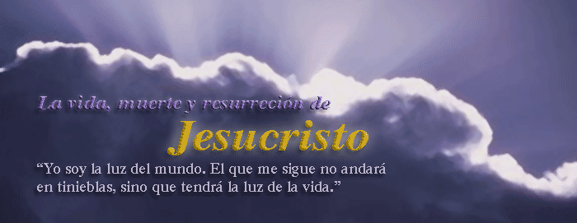
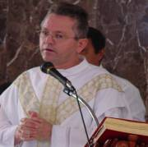
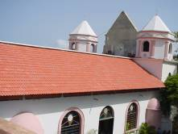
11 Miércoles DE OCTAVA DE PASCUA
Dios nuestro, que en la liturgia pascual nos concedes cada año la alegría de revivir la resurrección del Señor, haz que el júbilo de estos días alcance su plenitud en la Pascua del cielo. Por nuestro Señor Jesucristo.
Hch 3,1-10: Te doy lo que tengo: en nombre de Jesucristo, echa a andar
Salmo responsorial: 104 Cantemos al Señor con alegría. Aleluya.
Lucas 24,13-35 Lo reconocieron al partir el pan “Dos discípulos de Jesús iban andando aquel mismo día, el primero de la semana, a una aldea llamada Emaús, distante unas dos leguas de Jerusalén; iban comentando todo lo que había sucedido. Mientras conversaban y discutían, Jesús en persona se acercó y se puso a caminar con ellos. Pero sus ojos no eran capaces de reconocerlo. Él les dijo: ¿Qué conversación es esa que traéis mientras vais de camino?" Ellos se detuvieron preocupados. Y uno de ellos, que se llamaba Cleofás, le replicó: ¿Eres tú el único forastero en Jerusalén, que no sabes lo que ha pasado allí estos días? Él les preguntó: ¿Qué? Ellos le contestaron: Lo de Jesús el Nazareno, que fue un profeta poderoso en obras y palabras, ante Dios y ante todo el pueblo; como lo entregaron los sumos sacerdotes y nuestros jefes para que lo condenaran a muerte, y lo crucificaron. Nosotros esperábamos que él fuera el futuro liberador de Israel. Y ya ves: hace ya dos días que sucedió esto. Es verdad que algunas mujeres de nuestro grupo nos han sobresaltado: pues fueron muy de mañana al sepulcro, no encontraron su cuerpo, e incluso vinieron diciendo que habían visto una aparición de ángeles, que les habían dicho que estaba vivo. Algunos de los nuestros fueron también al sepulcro y lo encontraron como habían dicho las mujeres; pero a él no lo vieron”
Fue un encuentro
- Donde Jesús se aparece resucitado
- A dos discípulos que caminaban muy desanimados.
- Y que van pasando de una fe decepcionada a una fe de alegría y entusiasmo.
- ¿De qué se vale Jesús?
- de la escritura: en el camino no le reconocen hasta le llaman ignorante del lo que sucedió en Jerusalén. DE ahí que Jesús les recuerda lo que dijeron los profetas. Jesús debía padecer.
- la Eucaristía: cerca de la aldea quiso seguir de largo y al invitarlo a cenar al partir el pan y hacer la bendición se les abrieron los ojos pero desapareció.
- la Comunidad: se volvieron a Jerusalén para dar la noticia de que Cristo sigue presente entre ellos.
Oración de abandono
Padre, en tus manos me pongo. Haz de mí lo que quieras. Por todo lo que hagas de mí, te doy gracias.
Estoy dispuesto a todo, lo acepto todo con tal que Tu voluntad se haga en mí y en todas tus criaturas. No deseo nada más, Dios mío.
Pongo mi alma en Tus manos, te la doy, Dios mío, con todo el ardor de mi corazón porque te amo, y es para mí una necesidad de amor el darme, el entregarme entre Tus manos sin medida, con infinita confianza, porque Tú eres mi Padre. Amén.
Padre Ignacio Larrañaga
Partir el Pan
- La cena judía comenzaba con un rito: el padre de familia partía el pan para repartirlo a todos, mientras pronunciaba una oración de bendición a Dios.
- Cristo también lo hizo en su última cena: "Tomó el pan, dijo la bendición, lo partió y se lo dio.
- Signo de la unidad fraterna
- Por la fracción de un solo pan se manifiesta la unidad de los fieles.
- Es algo relativo a la eucaristía.
- Signo de fraternidad. Compartir.
- Da a conocer que hay otros que tienen hambre y esperan comer.
¿Qué pan queremos?
- ¿Qué queremos: el pan de cebada que sólo alimenta el cuerpo, o el Pan del cielo, que alimenta el alma?
- Porque había 5 panes y dos peces pudieron comer cinco mil hombres.
- El Pueblo caminó por el desierto y experimentó la necesidad de todo.
- Jesús mostró el pan del cielo y se escandalizaron os judíos.
- Nosotros hoy buscamos: dinero, amor, placer, felicidad, confort, éxito y poder. Engordar el cuerpo. Por eso nuestro espíritu está flaco, famélico
- Señor queremos el pan de la vida y del amor que tu derramaste desde la cruz para enseñarnos el camino de la vida.
Acerca de dar y recibir
Existe un gran espacio entre tu mano derecha, la que da, y tu mano izquierda, la que recibe Solo al concebir a ambas dando y recibiendo puedes suprimir entre ellas el espacio, porque solamente sabiendo que no tienes nada para dar ni recibir, puedes superar el espacio. Khalil Gibrán
- Esta escena es más que un simple pasaje bíblico. Es el mismo Dios vivo y real.
- Vivir amando.
Amar sufriendo.
Sufrir callando.
Y siempre, sonriendo.
- Es tener ojos para ver y oír a Dios que está delante de nosotros.
- Es el momento para escuchar la mejor Buena Noticia.
- El hombre se humaniza sirviendo a los demás con amor:
eso es lo que hizo Jesús.
«Dormía y soñaba que la vida era alegría.
Me desperté, y vi que la vida era servir.
Serví, y vi que el servir era la alegría».
Rabindranath Tagore:
Cristo ha resucitado. Verdaderamente ha resucitado

Será una Pascua alegre, si la alegría viene de Dios. diosbendice1@cantv.net

